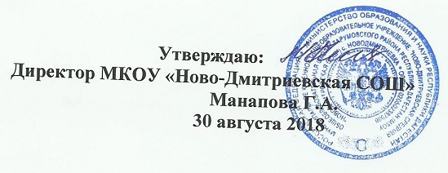

**Состав Школьного  Совета по вопросам регламентации доступа**

**к информации в сети Интернет**

|  |  |  |
| --- | --- | --- |
| **№**  **п/п** | **Фамилия,**  **имя, отчество** | **Должность** |
| 1. | Янибекова А.И. | Зам.директор по ИКТ, председатель Совета |
| 2. | Узаирова З.М. | заместитель директора по УВР |
| 3. | Манапова К.Т. | заместитель директора по ВР |
| 4. | Бекишиева М.Ю. | учитель информатики |
| 5. | Нукаева Т.М. | председатель профкома школы |
| 6. | Шанаева З.А. | библиотекарь |
| 7. | Бекишиев Э | представитель органов ученического самоуправления |